1 Pflastern einer Terrasse
a Beschriften Sie die Abbildungen in der Tabelle. Nennen Sie jeweils auch den Artikel und die Pluralform. Ordnen Sie die Begriffe nach den Kriterien:
Material, Hilfsstoffe und Werkzeuge.
 | Begriffe | Kriterien
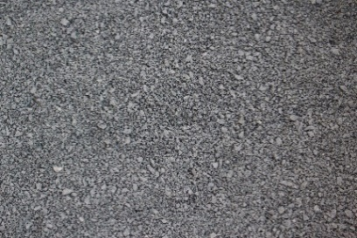

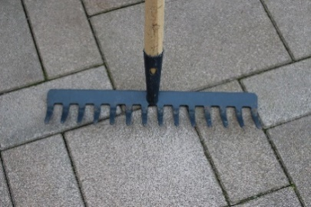

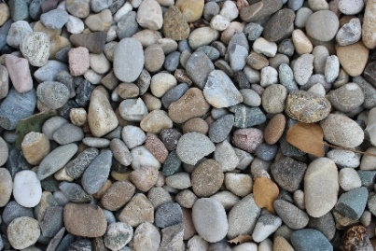

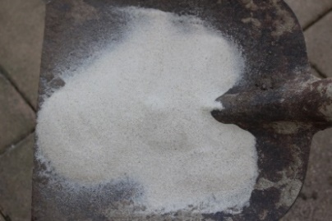

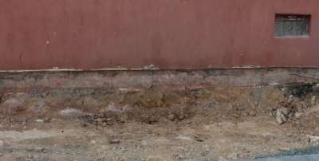

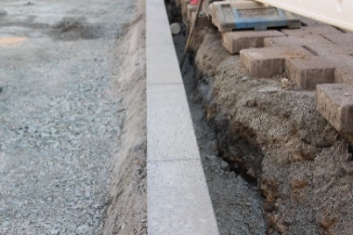

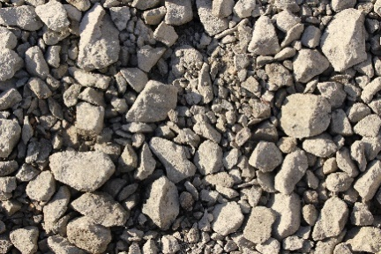

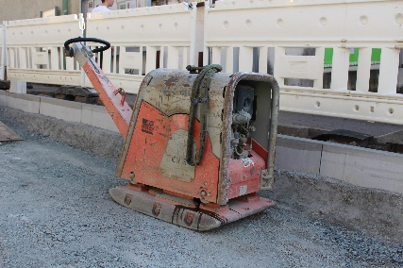

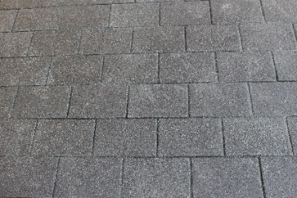

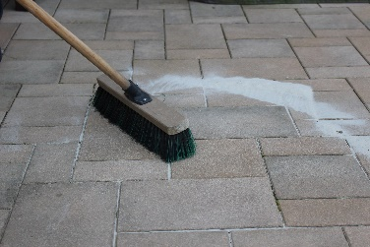

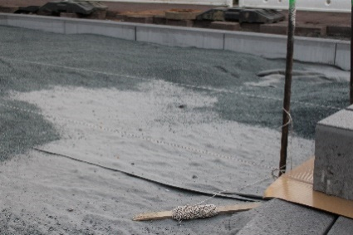

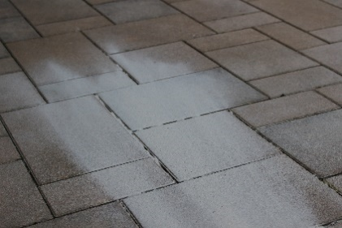

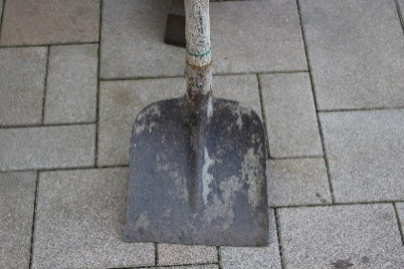

b Sehen Sie sich die Arbeitsschritte 1 – 8 an und bringen Sie diese in die
richtige Reihenfolge.
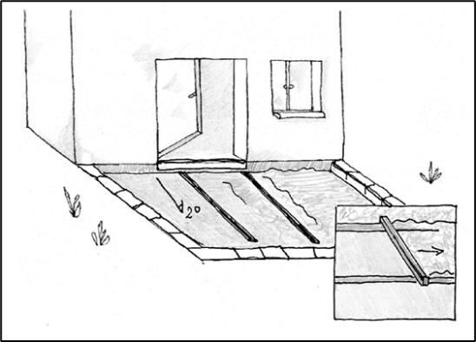 |  |  |  |  | 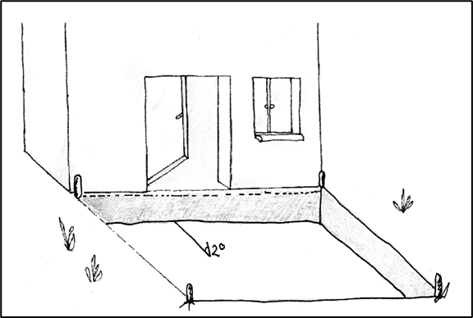
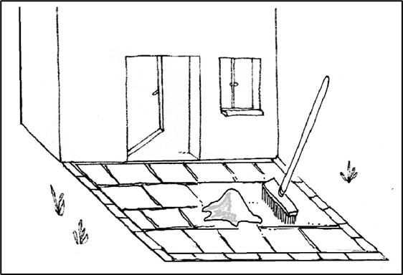 |  |  |  |  | 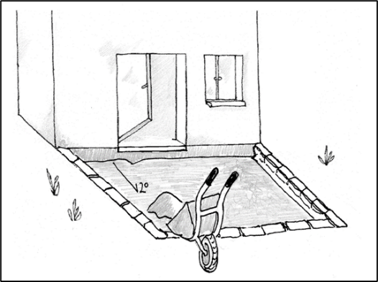
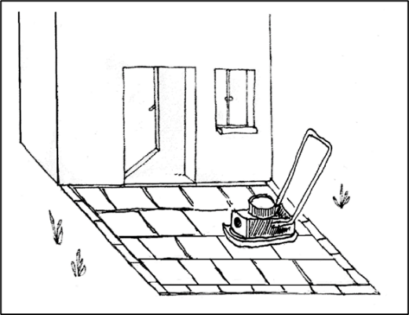 |  |  |  |  | 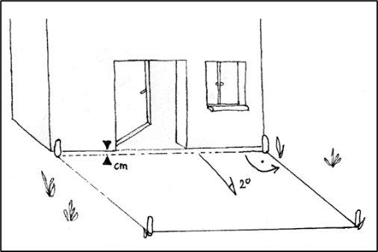
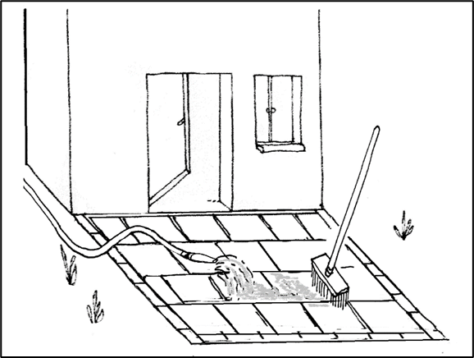 |  |  |  |  | 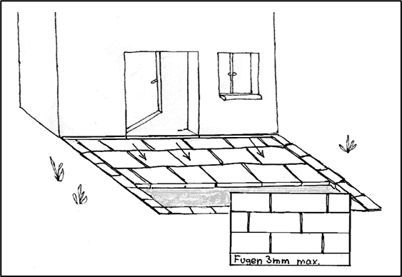
c Bilden Sie die Sätze richtig.
1 glätten – den – mit – Harke – ausbessern – und – Untergrund
______________________________________________________________________________
2 Rüttelplatte – die – Tragschicht – verdichten - den
______________________________________________________________________________
3 Tragschicht – die – Schotter – ist – aus
______________________________________________________________________________
4 des Pflasters – festlegen – Oberkante –– die
______________________________________________________________________________
5 ein – 2 Prozent – Gefälle – man – einhalten – mindestens – von
______________________________________________________________________________
6 ausgleichen – Splitt – Tragschicht – aus
______________________________________________________________________________
7 Brett – abziehen – einem – mit – man – Splitt – gleichmäßig – den
______________________________________________________________________________
8 in – das – Pflastersteine – einzeln – vorbereitete Pflasterbett – man – das – verlegen
______________________________________________________________________________
9 Pflastersteine – eine – zwischen – den – ist – Fuge
______________________________________________________________________________
10 fegen – die – in – man – Sand – Fugen
_____________________________________________________________________________
11 Rüttelplatte – Pflasterfläche – mit – man – der – die – abrütteln
_____________________________________________________________________________
12 einschlämmen – man – Sand – mit – in – die – den – Wasser – Fugen
_____________________________________________________________________________
d Beschreiben Sie die Arbeitsschritte 1 – 8 in ganzen Sätzen.
Arbeitsschritt 1:
_______________________________________________________________________________
_______________________________________________________________________________
_______________________________________________________________________________
Arbeitsschritt 2:
_______________________________________________________________________________
_______________________________________________________________________________
_______________________________________________________________________________
Arbeitsschritt 3:
_______________________________________________________________________________
_______________________________________________________________________________
_______________________________________________________________________________
Arbeitsschritt 4:
_______________________________________________________________________________
_______________________________________________________________________________
_______________________________________________________________________________
Arbeitsschritt 5:
_______________________________________________________________________________
_______________________________________________________________________________
_______________________________________________________________________________
Arbeitsschritt 6:
_______________________________________________________________________________
_______________________________________________________________________________
_______________________________________________________________________________
Arbeitsschritt 7:
_______________________________________________________________________________
_______________________________________________________________________________
_______________________________________________________________________________
Arbeitsschritt 8:
_______________________________________________________________________________
_______________________________________________________________________________
_______________________________________________________________________________

Fotos privat
Abbildungen Peter Weise

